Муниципальное автономное учреждение
дополнительного образования
Центр развития творчества «Левобережный» г. Липецка

«История рушника»
(Коллаж)

Конспект занятия 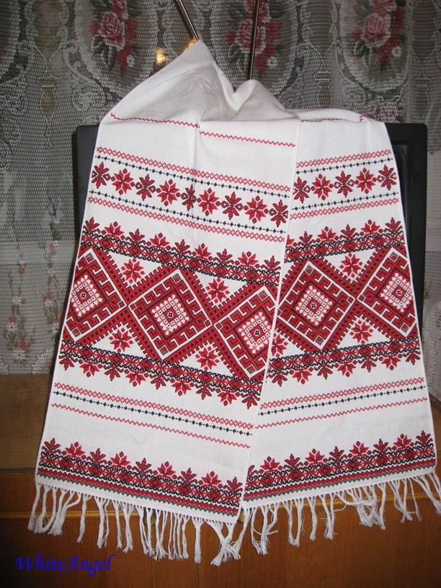(группа II года обучения,
возраст 5-6 лет, продолжительность 30 мин.)

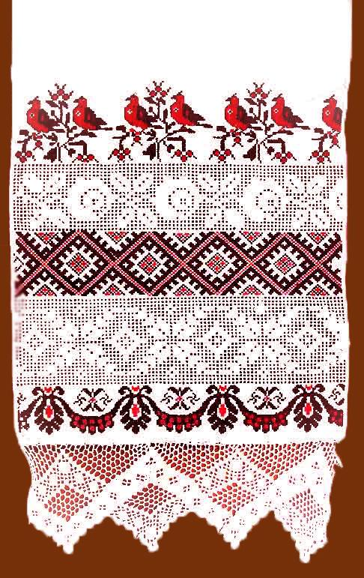 Разработала и провела
педагог дополнительного образования,
руководитель объединения
«Весёлый карандаш»
Светлана Владимировна Чубарова

г. Липецк, 2021

Тема: «История рушника» коллаж.
Цель: Научить создавать коллаж, используя бумагу, тесьму, фломастеры.
Задачи.
- Познакомить с народными традициями использования рушника, значением вышивки.
- Учить рисовать орнаменты.
- Закрепить навыки вырезания из сложенной бумаги.
- Развивать чувство цвета и ритма.
- Развивать творческое воображение и фантазию.
- Воспитывать интерес к народному декоративно-прикладному искусству.

Методические приёмы: сказочное повествование, рассматривание картинок, физкультминутки.
Оборудование: бумажные заготовки для рушника, тесьма, кружево, детские работы за прошлые годы, фото и рисунки с изображением рушников, настоящий рушник с хлебом солью, красный и чёрный фломастеры, клей, кисточка для клея, салфетки.
Литература: Статьи из периодики, информация из интернета.
Содержание занятия
- Организационный момент.
- Сообщение темы и её изучение.
Входит педагог:

- Здравствуйте, ребята! Сегодня на занятии мы с вами совершим сказочное путешествие. Мы отправимся в прошлое. А поможет нам в этом река времени.

Педагог с детьми делает движение руками и говорит слова:

За волной идёт волна,

Эта выше, эта ниже,

Эта вовсе не видна.

Речной песок просыпается,

путешествие начинается.

И теперь мы гости в прошлом. А кто-нибудь знает, как раньше встречали дорогих гостей?

(Педагог достаёт хлеб-соль на рушнике)

- Правильно, хлебом-солью. Посмотрите, наш каравай лежит на красивом рушнике.
В древности рушник, вышитый соответствующими узорами-символами, был неотъемлемым атрибутом многих обрядов. На протяжении веков ему придавалось большое значение. Важные события в жизни народа никогда не обходились без рушников
Что же именно сделало рушник постоянным участником всевозможных традиций? Отчасти это связано с тем, что рушник благодаря своей форме является символом пути, жизненной дороги, из-за чего он неизменно использовался во всех ритуалах, связанных с обрядами перехода – будь то рождение, крестины, свадьба, проводы в дальний путь или ритуалы погребения.
Белый цвет, присущий рушнику, всегда ассоциировался с чистотой, очищением, добром, а, следовательно, и защитой от всего дурного. Это внушало почтительное и трепетное отношение к рушнику, делало его оберегом и символом удачи в любом деле. Орнаменты, символы, вышитые на нем, несли особый смысл и глубокое значение.
С другой стороны, в связи с этим рушник стал символом красоты и широко использовался для украшения икон, интерьера жилья, как деталь праздничной одежды и др. А благодаря своей структуре и природной чистоте получил и широкое практическое применение – в качестве полотенца для рук или элемента одежды.
Рушник до этого времени остается также символом доброжелательности и гостеприимства, поэтому дорогих гостей встречали хлебом-солью на вышитом рушнике. Принять рушник, поцеловать хлеб символизировало согласие, духовное единство. Перед тем, как приветствовать гостя с дальней дороги за столом, хозяйка вешала ему на плечо чистый рушник-утиральник и сливала из кувшина на руки воду из колодца.
Кроме обычая с хлебом на рушнике встречать почетных гостей, сохранился обычай дарить хлеб на рушнике в честь какого-то торжественного события.
- Практическая работа
- Посмотрите, пожалуйста, на материалы, которые нам сегодня потребуются. Давайте мы их перечислим. Это картон, белый бумажный прямоугольник, тесьма, кружево, прямоугольник из коричневой бумаги. Можно всё рассмотреть и потрогать.
- Так же нам потребуется клей и кисточки. Вспомните, пожалуйста, как правильно обращаться с клеем. (Дети отвечают)
-А теперь пришла пора приступить нам к работе. Возьмём белую бумажную заготовку смажем клеем и приклеим на основу. (Педагог показывает все действия). Теперь украсим её тесьмой и кружевом. На тесьму и кружево нужно наносить клея чуть больше, чем на бумагу.
- Давайте рассмотрим, какими узорами украшен рушник.
(дети вместе с педагогом рассматривают образцы)
По мотивам орнаменты вышивок делятся на три группы:
- геометрические (абстрактные),
- растительные,
- животные (зооморфные).
Наиболее древнее цветовое сочетание в русской вышивке – белый, красный, чёрный: серебристая льняная холстина и пылающая нить узоров. Красный цвет в народном искусстве был одновременно символом плодородия и самого солнца, а чёрный - символом земли-кормилицы. Возьмите фломастеры и нарисуйте узоры на ваших рушниках по мотивам вышивки.

После того, как этот этап работы закончен, педагог предлагает детям отдохнуть и проводится физкульт - минутка

IV. Физкульт - минутка
«Вот все пальчики мои»
Вот все пальчики мои,
Их как хочешь поверни
(Дети перебирают пальчиками)
Хочешь эдак, хочешь так,
Не обидятся никак.
(Вращение кистями в разные стороны)
Раз, два, три, четыре, пять
(По очереди загибают пальцы)
Не сидится им опять.
(Сжали-разжали пальцы.)
Постучали,
(похлопали в ладоши).
Повертели
(Вращение руками)
И работать захотели!

- Продолжение практической работы

Продолжаем работу. Теперь мы с вами должны сделать каравай. Для этого сложите коричневый прямоугольник пополам. И нам потребуются ножницы. (Повторение Т. Б. при работе с ножницами)
Срезаем один уголок у раскрывающегося края. Разворачиваем заготовку-каравай готов. Смазываем клеем и приклеиваем. Сверху приклеиваем «солонку» (маленький белый прямоугольник)
Наш коллаж готов. Пришла пора возвращаться. Нам опять поможет река времени.

За волной идёт волна,

Эта выше, эта ниже,

Эта вовсе не видна.

Речной песок просыпается,

Домой возвращаемся.
- Обсуждение творческих работ

Ребята, посмотрите, какие удивительные рушники с караваями у вас получились.
Дети высказывают свое впечатление о работе.
Что узнали? Какой рушник самый узорчатый? и т. п.

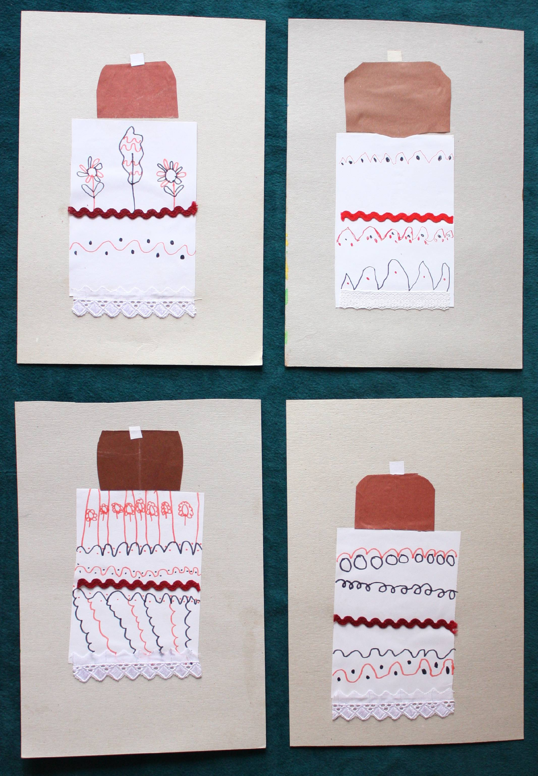Детские работы

